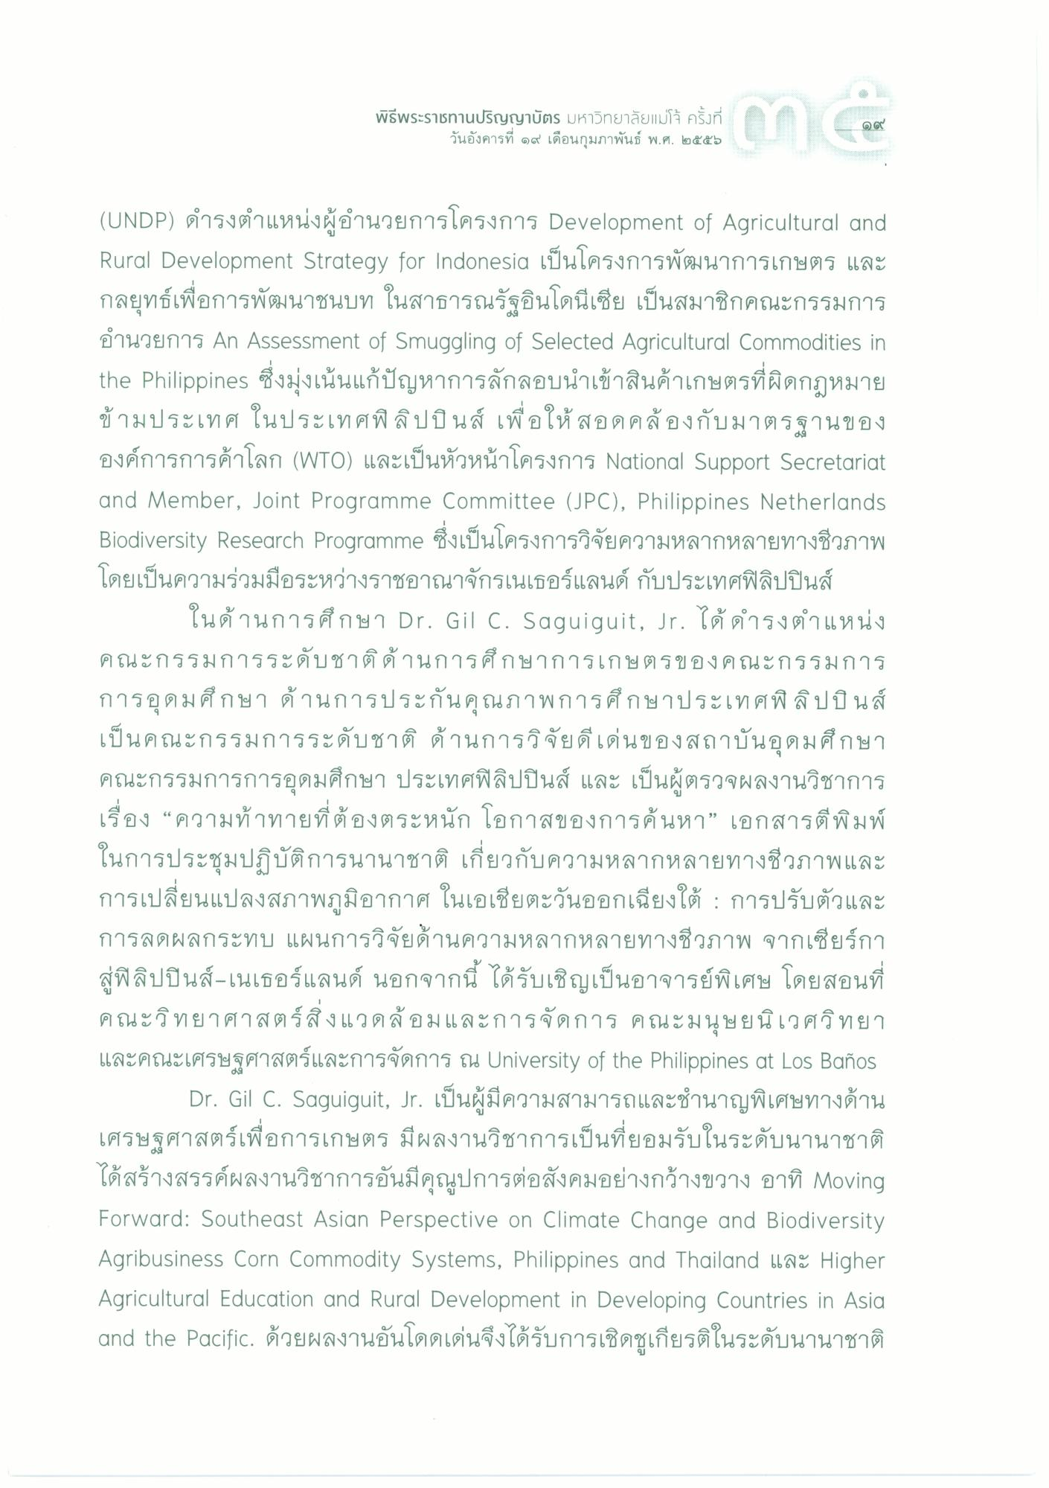
( aa
พิธีพระราชทานปริญญาบัตร มหาวิทยาลัยแม่โจ้ ครั้งที่
วันอังคารที่ ๑๙ เดือนกุมภาพันธ์ พ.ศ. ๒๕๕๖
(UNDP) ดํารงตําแหน่งผู้อํานวยการโครงการ Development of Agricultural and Rural Development Strategy for Indonesia เป็นโครงการพัฒนาการเกษตร และ กลยุทธ์เพื่อการพัฒนาชนบท ในสาธารณรัฐอินโดนีเซีย เป็นสมาชิกคณะกรรมการ อํานวยการ An Assessment of Smuggling of Selected Agricultural Commodities in the Philippines ซึ่งมุ่งเน้นแก้ปัญหาการลักลอบนําเข้าสินค้าเกษตรที่ผิดกฎหมาย ข้ามประเทศ ในประเทศฟิลิปปินส์ เพื่อให้สอดคล้องกับมาตรฐานของ องค์การการค้าโลก (WTO) และเป็นหัวหน้าโครงการ National Support Secretariat and Member, Joint Programme Committee (JPC), Philippines Netherlands Biodiversity Research Programme ซึ่งเป็นโครงการวิจัยความหลากหลายทางชีวภาพ โดยเป็นความร่วมมือระหว่างราชอาณาจักรเนเธอร์แลนด์ กับประเทศฟิลิปปินส์
ในด้านการศึกษา Dr. Gil C. Saguiguit, Jr. ได้ดํารงตําแหน่ง คณะกรรมการระดับชาติด้านการศึกษาการเกษตรของคณะกรรมการ การอุดมศึกษา ด้านการประกันคุณภาพการศึกษาประเทศฟิลิปปินส์ เป็นคณะกรรมการระดับชาติ ด้านการวิจัยดีเด่นของสถาบันอุดมศึกษา คณะกรรมการการอุดมศึกษา ประเทศฟิลิปปินส์ และ เป็นผู้ตรวจผลงานวิชาการ เรื่อง “ความท้าทายที่ต้องตระหนัก โอกาสของการค้นหา” เอกสารตีพิมพ์ ในการประชุมปฏิบัติการนานาชาติ เกี่ยวกับความหลากหลายทางชีวภาพและ การเปลี่ยนแปลงสภาพภูมิอากาศ ในเอเชียตะวันออกเฉียงใต้ : การปรับตัวและ การลดผลกระทบ แผนการวิจัยด้านความหลากหลายทางชีวภาพ จากเซียร์กา สู่ฟิลิปปินส์-เนเธอร์แลนด์ นอกจากนี้ ได้รับเชิญเป็นอาจารย์พิเศษ โดยสอนที่ คณะวิทยาศาสตร์สิ่งแวดล้อมและการจัดการ คณะมนุษยนิเวศวิทยา และคณะเศรษฐศาสตร์และการจัดการ ณ University of the Philippines at Los Banos
Dr. Gil C. Saguiguit, Jr. เป็นผู้มีความสามารถและชํานาญพิเศษทางด้าน เศรษฐศาสตร์เพื่อการเกษตร มีผลงานวิชาการเป็นที่ยอมรับในระดับนานาชาติ ได้สร้างสรรค์ผลงานวิชาการอันมีคุณูปการต่อสังคมอย่างกว้างขวาง อาทิ Moving Forward: Southeast Asian Perspective on Climate Change and Biodiversity Agribusiness Corn Commodity Systems, Philippines and Thailand bbm Higher Agricultural Education and Rural Development in Developing countries in Asia and the Pacific. ด้วยผลงานอันโดดเด่นจึงได้รับการเชิดชูเกียรติในระดับนานาชาติ

